ТЕХНОЛОГИЧЕСКАЯ КАРТА УРОКА
Автор: учитель МОБУ СОШ№20 г. Сочи
Пономарева Анна Олеговна
Предмет: литература
Тема: Утверждение согласия и взаимопонимания, любви и счастья в семье.
Класс: 8
Учебник: Литература. 8 кл. Учеб.-хрестоматия для общеобразоват. Учреждений. В 2 ч. Ч. 1 / авт.сост.В. Я. Коровина [и др.]. – 5-е изд. – М., : Просвещение, 2006. – 400 с.
Тип урока: урок развивающего контроля, с элементами дискуссии.
Предполагаемые результаты:
Цели | Воспитательные: формирование эмоционально-ценностного отношения учащихся к литературному тексту как наследию, воспитание культуры поведения при фронтальной, индивидуальной и групповой работе.  Образовательные: выявить взгляд Куприна на любовь; определить, какие качества характера помогают героям сохранить и развить любовь.  Развивающие: показать роль зеркальной композиции и антитезы для раскрытия идеи произведения по рассказу А.И. Куприна «Куст сирени», обогащение устной и письменной речи.  Формировать УУД:  - Личностные УУД: развивать опыт межличностных отношений, умение вести диалог на основе равноправных отношений и взаимоуважения.  - Регулятивные УУД: способность ставить новые учебные цели, контролировать и оценивать свои действия по результату, осуществлять саморегуляцию в учебной деятельности, осознанное управление своим поведением.  - Коммуникативные УУД: работать в паре, учитывая разные мнения, аргументировать свою точку зрения, осуществлять взаимный контроль и оказывать взаимопомощь, задавать вопросы, владеть устной и письменной речью.  - Познавательные УУД: систематизировать, сопоставлять, анализировать, обобщать информацию, заполнять таблицы, давать определение явлений, происходящих в словах.
Планируемые результаты | - Предметные: развивать умения анализировать художественное произведение; формировать умение работать в группе, развивать логическое мышление, воспитывать коммуникативные навыки.  - Личностные: способствовать закреплению нравственных позиций учащихся, воспитанию чувства уважения к окружающим, формирование активной жизненной позиции.  - Метапредметные: развитие навыков выразительного чтения, устной и письменной монологической речи; развитие творческих способностей учащихся; развитие операции логического мышления: сопоставление, анализ, навыки самоконтроля, взаимоконтроля; умение работать индивидуально и в паре; аргументировать свою точку зрения; определять цели предстоящей учебной деятельности, оценивать достигнутые результаты.
Оборудование | компьютер, карточки для группового задания, презентация.
Формы работы | Фронтальный опрос, индивидуальная, работа в парах.
Дата | 24 февраля 2015 года

№ | Этапы урока | Деятельность учителя | Деятельность ученика | Средства обучения | УУД
 | Организационный момент (3 мин.) | Учитель создает комфортную рабочую обстановку в классе, приветствует учащихся.  Здравствуйте. Запишите эпиграф к уроку.  «Любовь — это бесценный дар. Это единственная вещь, которую мы можем подарить, и все же она у тебя остаётся». Л.Н. Толстой.  Как вы понимаете слова Л.Н.Толстого? | Записывают эпиграф.  Отвечают на вопросы, рассуждают. | Слайд, запись на доске | Коммуникативные
1 | Проверка домашнего задания (5 мин). | Дома вы прочитали рассказ Александра Ивановича Куприна «Куст сирени». Вам было задано домашнее задание по учебнику. Нужно было запомнить сравнительную таблицу главных персонажей.  Как Куприн относится к своим героям и к истории, которая с ними приключилась?  Посмотрим, как называет автор героя: Николай Евграфович, Алмазов и только Вера называет его Колей. А героиня для автора - Вера, Верочка. Но Куприну дороги оба героя. Он пишет о них тепло, заинтересованно. Автор любуется ими, даже не осуждает за небольшой обман профессора.  Почему автор наделяет героев такой замечательной фамилией – Алмазовы? Случайно ли имя Вера?  Вы, наверное, обратили внимание, что автор не дает нам внешнего описания героев? Как вы думаете? Почему? | Учащиеся комментируют домашнее задание. Отвечают на вопросы.  Высказывают результаты своих наблюдений.  Ответ уч-ся:  Автор открыто выражает свои чувства. С большей симпатией Куприн относится к Вере.  Алмаз – прозрачный драгоценный камень, блестящий, многогранный. Вероятно, здесь содержится намёк на чистые, светлые отношения между супругами. Вера – вера в свои силы, уверенность в будущем.  Автор сосредотачивает свое внимание на внутреннем мире героев, он гораздо важнее внешности. | Слайд | Познавательные  Коммуникативные
2 | Постановка цели урока (5мин.) | На уроках литературы мы учимся не только определять свое впечатление о произведении, но и учимся анализировать произведение, понимать его. Понимать какими средствами автор добивается успеха, создавая произведение.  Но прежде определим цель нашего урока.  Проговаривание цели урока в виде вопроса, на который предстоит ответить, или в виде темы урока. Объясняет систему оценивания. | Учащиеся определяют задачи урока:  Цель:  1) на основе работы с литературным произведением научить анализу поступков героев, их характеров, а также видению и пониманию учащимися смысла прочитанного;  2)совершенствование навыков анализа художественного текста путём прогнозирования фрагментов сюжета и сопоставления с авторской версией, развитие творческих способностей, креативности; развитие коммуникативной компетенции;  3)обращение к нравственным семейным ценностям; воспитание чуткого отношения к любви, способности переживать, понимать другого человека. | Слайд | Коммуникативные  Регулятивные
 | Дискуссия  (9 мин.) | Учитель помогает ученикам составлять карту рассказа. Помогает четко формулировать высказывания. | Запись в тетрадь.  Жанр – рассказ.  Время – хотя на улице еще зима, мороз, но по календарю уже весна.  Место событий определить трудно, так как оно неважно писателю.  Тема – сдача экзамена для поступления в академию.  Проблема - найти выход из трудного положения. Помочь герою все-таки  поступить в академию. | Слайд | Коммуникативные  Регулятивные
 |  | Рассказ называется «Куст сирени». Какие ассоциации у вас возникают с этим цветком? | Запись ассоциаций в тетрадь. Предположительно, что дети назовут ассоциации: весна, тепло, солнце, счастье, любовь.  Озвучивание ассоциаций. | Слайд | Коммуникативные
 |  | У кого-то еще есть, что добавить?  Стих или легенда?  Звучит музыка Сергея Рахманинова.  Мы можем сказать, что сирень связана с любовью? | Дети рассказывают легенды, стишки под музыку. | Клип «Сергей Рахманинов Сирень» | Коммуникативные  Познавательные
 |  | Перейдем непосредственно к анализу текста.  В тексте встречаются незнакомые для вас слова, некоторые даже устаревшие. Познакомимся с их лексическим значением, чтобы в ходе анализа не отвлекаться на их толкование. | Педант – тот, кто излишне строг в выполнении формальных требований; ридикюль – ручная дамская сумочка (уст.); ломбард – учреждение для выдачи ссуд под залог имущества; солитер – крупный бриллиант, вправленный в брошь или перстень, без других камней. | Слайд | Коммуникативные  Познавательные
 |  | Николай Алмазов возвращается домой. Говорит ли автор прямо о его состоянии? | Алмазов прошел в свой кабинет, не снимая пальто, в фуражке, молча. Насупившееся лицо, сдвинутые брови, закушенная нижняя губа. Он выпускает из рук портфель и не замечает, как тот падает на пол и раскрывается. Бросился в кресло, хрустнув пальцами… Длится тяжёлое молчание, герой так и сидит молча, не снимая пальто. Отворотившись в сторону…. Потом говорит раздражённо, словно жена виновата в его неудаче… злобно ткнул ногой портфель с чертежами. Называет все это дрянью … горелые спички, которые ломает на «мелкие кусочки», а затем «с озлоблением швыряет». Алмазов срывает злость на Вере, на портфеле, на чертежах, на спичках. | Слайд | Коммуникативные
 |  | Как Вера поняла, что у мужа неприятности? |  |  | Коммуникативные
 |  | Найдите в тексте детали, с помощью которых автор передаёт те чувства, которые испытывает герой придя домой? |  | Слайд | Коммуникативные
 |  | Как Вера сопереживает мужу? В чём это выражается? | Как тонко подметил Куприн, Вера встретила мужа «со страданием на красивом, нервном лице». Жена старается разузнать причину такого резкого изменения в поведении мужа. С самого начала рассказа супруги не проронили ни слова. Жена начинает разговор, но диалога не получается. Вера не отчаивается и вторично пытается «разговорить» мужа. Алмазов рассказывает о своей неприятности, даже пытается обвинить Веру в своём несчастье. | Слайд | Коммуникативные
 |  | Меняется ли Алмазов под воздействием жены? | Он уже не сопротивляется, но всё равно ещё сидит «с обиженным выражением». Разряжает обстановку жена. Она становится очень энергичной. Теперь они меняются ролями. Алмазов хоть и не верит в успех дела, но покорно следует указаниям жены | Слайд | Коммуникативные
 |  | Какой же выход находит Вера? | Алмазовы едут в ломбард, потом к садовнику. | Слайд | Коммуникативные
 |  | Как отреагировал садовник на появление непрошеных гостей? | Садовник был недоволен столь поздним визитом. Он отвечает сухо, почти враждебно, но затем проявляет сочувствие к героям. Мы видим, что автор симпатизирует этому человеку: «маленький старичок в золотых очках». Обычно к садовнику приезжают днём, а тут приезжают вечером, ведут себя странно. Естественно, садовник принял всё это за розыгрыш. Но когда садовник узнаёт, в чём дело, его отношение резко меняется. Он понимает состояние супругов и охотно помогает им. | Слайд | Коммуникативные
 |  | Почему Вера, договорившись с садовником, не уезжает домой, а сама едет туда, где должен «вырасти куст»? | Хочет убедиться в том, что все сделано, как надо, переживает за мужа, за исход дела. | Слайд | Коммуникативные
 |  | В каком еще эпизоде мы видим переживания героини? | Вера не находит себе места, сильно переживает за мужа, с нетерпением ждёт его возвращения. Она даже не могла усидеть дома. Вера издали угадывает настроение мужа. Алмазов преображается: из мрачного неудачника он превращается в счастливого человека. Его лицо сияет «торжеством одержанной победы». Но и теперь Вера не успокаивается, пока не слышит из уст мужа, что всё прекрасно. |  | Коммуникативные
 |  | Чем же заканчивается эта история? Как Вера отнеслась к успехам мужа? Почему она просит его вновь рассказать об этой истории? | Она понимает, что доставляет удовольствие мужу, поэтому вновь и вновь расспрашивает его, пытается разузнать подробности. | Слайд | Коммуникативные
 | Открытие новых знаний (10 мин.) | А теперь давайте вспомним, что такое композиция?  Давайте вместе подумаем, в чём особенность композиции данного рассказа?  На сколько частей можно разделить произведение?  (Как соотносится начало и конец рассказа? Какой приём лежит в основе? (Антитеза)  Давайте посмотрим, где ещё автор использует антитезу? (Правильно, в изображении героев.) | Запись в тетрадь.  1 часть. «Горе»: Алмазов приходит домой.  2 часть. «Надежда»: молодые супруги посещают оценщика и садовника.  3 часть. «Счастье»: Вера встречает мужа и видит, что всё благополучно завершилось. | Слайд «Композиция» | Коммуникативные
 |  | Как зеркальная композиция, приём антитезы помогают раскрыть идею произведения? Вывод: такое построение произведения, когда начальные и конечные образы повторяются с точностью до наоборот, называется зеркальной композицией. | Автор даёт понять, что главное для счастья не сходство характеров, а терпение, труд, упорство и любовь, понимание и взаимовыручка. Благодаря этим качествам, люди преодолевают трудности и не только сохраняют любовь, но и укрепляют её. На смену горя, неудач приходит счастье, удача, успех, нужно только не терять веру, не поддаваться унынию, поддерживать друг друга. | Слайд | Коммуникативные
3 | Рефлексия деятельности  (5 мин.) | Учитель комментирует карту рассказа, получившуюся на доске.  Подведя итог, скажите так, что же такое любовь?  Запишите на листочках ассоциации.  Учитель закрепляет на доске получившиеся ассоциации.  Для героев рассказа сирень стала еще и символом: «Сирень теперь будет навсегда моим любимым цветком». Почему автор именно так заканчивает рассказ?  Все закончилось благополучно. Возьмите листы самооценки. Оцените свою работу на уроке.  - А что испытываете вы? С каким ощущением покидаете урок?  - Чем для вас интересен был урок, сам рассказ?  - Что больше всего понравилось?  - О чём ещё хотелось бы поговорить?  - Что нового узнали? | Учащиеся пишут, без повторов, ассоциации на листочках.  Сирень спасла героев. Воспоминание о ней связано у супругов с преодолением трудностей. Для них сирень стала символом удачи, любви. | Слайд | Познавательные  Коммуникативные  Регулятивные
 | Домашнее задание (3 мин.) | 1 вариант: После долгой разлуки встретилась Вера со своей подругой и рассказывает ей забавный случай из своей жизни. (Творческий пересказ от лица Веры).  2 вариант: Творческий пересказ от лица Алмазова (садовника, профессора).  3 вариант: Чем для меня интересен рассказ И. Бунина «Куст сирени»?  Примечание: задание выполняется письменно, жанр свободный (рассказ, стихотворение, дневниковые записи и т.д. Задание лучше распечатать, чтобы учащиеся могли дома определиться с темой). | Запись в тетради домашнего задания. | Слайд

Карта рассказа поэтапно оформляется на доске
Домашнее задание (ПЕРСОНАЖИ)
Николай Алмазов | Верочка
Раздражен, недоволен. | Спокойна, сдержанна, терпелива, нежна, ласкова.
Беспомощен, пассивен, от изумления разводит руками, морщит лоб. | Находчива, активна, деятельна, точна, быстра.
Не видит выхода, не верит в успех. | Верит в успех дела, надеется на положительный исход.
Подчиняется жене, действует по её плану. | В трудной ситуации чувствует себя главой семьи, ответственной за мужа, за его будущее.

1870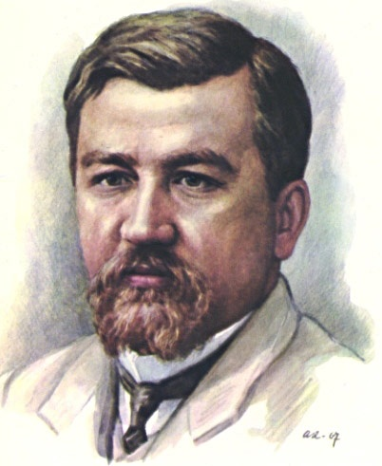1938
Александр Иванович КУПРИН
Автор сосредотачивает свое внимание на внутреннем мире героев, он гораздо важнее внешности.
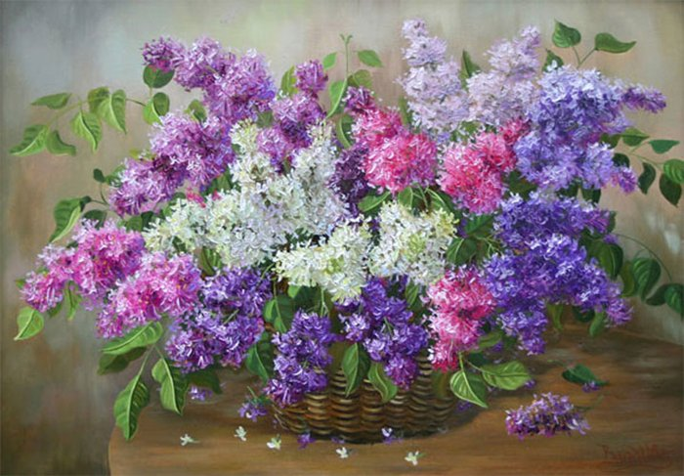
«Куст сирени»

Зеркальная композиция

Антите́за, антите́зис (от др.-греч. ἀντίθεσις «противопоставление») -риторическое противопоставление, заключающаяся в резком противопоставлении понятий, положений, образов, состояний, связанных между собой общей конструкцией или внутренним смыслом.
Композиция

1 часть. «Горе»: Алмазов приходит домой.

2 часть. «Надежда»: молодые супруги посещают оценщика и садовника.

3 часть. «Счастье»: Вера встречает мужа и видит, что всё благополучно завершилось.

найти выход из трудного положения. Помочь герою все-таки поступить в академию.

Проблема –
сдача экзамена для поступления в академию.

Тема –
определить трудно, так как оно неважно писателю.
Место событий –
хотя на улице еще зима, мороз, но по календарю уже весна.

Время –

рассказ.

Жанр –

